ESCUELA COMERCIAL
CÁMARA DE COMERCIO
Materia: ORIENTACIÓN VOCACIONAL

Grupos: 53-A F53-A  Semana: del 13 al 17 de Noviembre. | Prof. Andrés Méndez Escorza

LAS FAMILIAS PROFESIONALES

OBJETIVO
- Entender la divison, funciones y formas en que se dividen las familias profecionales.

INSTRUCCIONES
Investigar los siguientes conceptos y escribirlos en el cuaderno:
Definición de familia ocupacional.
Clasificación de profesiones

DESARROLLO
LAS FAMILIAS PROFESIONALES

Las familias profesionales son un conjunto de profesiones agrupadas según criterios de afinidad formativa: Se agrupan en ellas un abanico de profesiones que poseen un tronco común de conocimientos y habilidades. El concepto de familia profesional, es para nosotros el de “conjunto amplio de ocupaciones que por estar asociadas al proceso de producción de un bien o un servicio mantienen una singular afinidad formativa y significado en términos de empleo!”. La afinidad formativa se puede inferir a partir del reconocimiento de un tronco común de capacidades profesionales de base (actitudes, habilidades, destrezas) de contenidos formativos similares y de experiencias ( códigos, lenguajes, usuarios, tecnología, materiales, contenidos, etc) que proporcionan contextos de trabajo semejante ( por el sector productivo al que pertenece o por el producto o servicio que crean, o por el tipo de cliente al que se dirigen=.Trabajar con el concepto de familia profesional nos permitirá dar respuesta anticipada a la reunificación o fusión de puestos de trabajo, al surgimiento de ocupaciones que proponen las nuevas formas de organización de los mercados, de las empresas y el uso de determinadas tecnologías. También nos permitirá reconocer figuras que según el nivel de calificación al que las habilita la formación profesional que reciben pueden desempeñarse en diversos ámbitos productivos, con diferentes grados de autonomía y de manejo de la incertidumbre.

Clasificación de profesiones

Existen dos tipos de clasificación de profesiones (Burga 1999). La primera se refiere a los campos científico tecnológico y científico humanístico. Y la segunda se refiere a las familias profesionales.

Científico humanístico: en el que se ubican profesiones y ocupaciones relacionadas con las humanidades, el hombre, la sociedad, su quehacer, aspectos culturales, humanos y espirituales.

Científico tecnológico: en este campo las profesiones y ocupaciones se vinculan con lo natural, físico, biológico, técnico y las invenciones para facilitar la vida del hombre.

Campo científico tecnológico | Campo científico humanístico
- Ciencias de la salud  - Ciencias tecnológicas, industriales y de transformación.  - Ciencias naturales y tecnologías de laboratorio.  - Ciencias agropecuarias y piscicultura.  - Construcción y arquitectura.  - Informática y telecomunicaciones | - Administración de empresas  - Derecho  - Ciencias sociales y ciencias humanas  - Comunicaciones  - Arte  - Educación
CLASIFICACIÓN DE LAS FAMILIAS PROFESIONALES
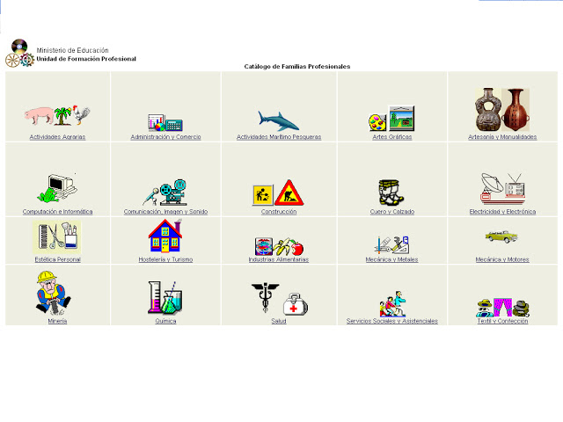

Familia profesional | Profesiones
 | Nivel superior | Nivel medio | Ocupacionales
Actividades agrarias | Administración de recursos forestales | Producción agropecuaria.  Jardinería y floricultura  Conservación y aprovechamiento racional de recursos forestales.  Avicultura y crianza de animales menores. | Jardinería  Extracción y transformación de recursos maderables en Selva.  Agricultura orgánica  Cultivos hidropónicos  Manejo de maquinaria y equipos agrícolas.  Manejo de instalaciones hortofrutícolas.  Manejo de ganado vacuno.  Agricultura de costa.  Agricultura de sierra.
Actividades marítimo pesqueras | Acuicultura | Conducción de embarcaciones de pesca. | Tripulación de pesca.
Artesanía y manualidades |  | Joyería | Artesanía en metales y piedra
Construcción | Construcción civil  Topografía.  Suelos, concreto y asfalto.  Restauración de monumentos históricos y bienes inmuebles. | Albañilería  Carpintería  Gasfitería  Ebanistería | Vidriería  Mantenimiento básico de casas y edificios.
Cuero y calzado |  | Confección de calzado.  Curtiembre y peletería. | Zapatería  Renovadora de calzado.
Electricidad y electrónica | Electrónica industrial  Electrotecnia industrial.  Sistemas automáticos programables.  Sistemas de comunicaciones | Electromecánica  Equipos electrónicos de consumo.  Refrigeración y aire acondicionado.  Instalaciones electrotécnicas.
Hostelería y turismo | Administración hotelera  Información turística. | Cocina  Pastelería y panadería  Servicios de restaurante y bar.  Aviación comercial. | Asistencia en cocina.  Servicio de mesa.  Asistencia de pastelería y panadería.  Servicios de recepción hostelera.
Industrias alimentarias | Industrias alimentarias | Conservación de carnes, productos hidrobiológicos y vegetales.  Industrias lácteas.  Extracción de aceites, grasa y azúcar.  Producción industrial de vinos, piscos y otros productos afines.  Molinería y procesamiento de granos y tubérculos.  Panadería y pastelería industrial.  Confitería industrial.  Matarife y preparaciones cárnicas básicas. | Viticultura y elaboración de vinos, piscos y otros productos afines.  Ganadería y transformaciones lácteas.  Conservación y semiconserva ión de pescados y mariscos.
Mecánica y metales | Mecánica de producción  Operación de maquinas, herramientas, y control numérico.  Mantenimiento de maquinaria. | Construcciones metálicas  Matricería y mecánica de planta.
Mecánica y motores |  | Mecánica automotriz.  Mecánica de equipos pesados.  Transporte terrestre y operaciones de equipos pesados. | Planchado y pintura.
Minería | Explotación minera  laboratorio químico y metalúrgico.  Geología de minas  Procesos químicos metalúrgicos. | Concentración de minerales por separación física.  Operaciones de perforación.  Secciones delgadas y pulidas.
Textil y confecciones | Producción textil | Tintorería y acabado textil.  Confección industrial  Sastrería | Hilandería industrial  Tintorería y estampado industrial.  Bordados computarizados y manuales.  Confección textil  Tapicería

Tarea, ejercicio:

Traducir la siguientes familias profesionales:

